МОБУ Дактуйская СОШ

Утверждаю: Согласована на М С
Директор школы________ МОБУ Дактуйская СОШ
_________________

Программа
ВОСПИТАТЕЛЬНОЙ РАБОТЫ
«Маленький принц»
1-4 классы
Срок реализации программы: 4 года

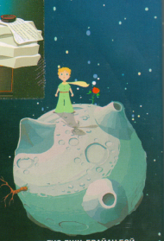

Классный руководитель: Семёнова О. А.
учитель начальных классов,
высшая квалификационная категория

с. Дактуй

2011-2015 учебный год

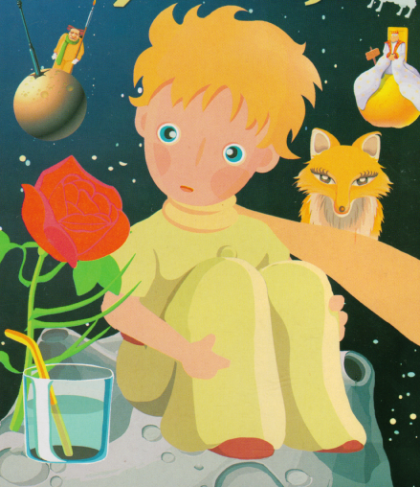

Создание условий для социального становления и развития личности через организацию совместной познавательной, преобразовательной природоохранной деятельности детей и взрослых, осуществление действенной заботы о себе через заботу об окружающей среде.

“детская” цель - “открыть” свою “планету” и стать ее заботливыми хозяевами.

- Реализовать познавательные и другие интересы и потребности ребёнка через изучение природы своей малой и большой Родины средствами экологии, туризма и краеведения;
- Формировать у детей экологическое мышление: осознанного понимания взаимосвязей в природе и учета этого в их практической деятельности
- Организовать и претворять в жизнь посильных социально значимых дел, акций, ролевых игр по сохранению и приумножению природного наследия;
- Модифицировать традиционные и разработать новые формы реализации исследовательских и познавательных интересов детей в играх, учёбе, делах, общении;
- Создание банка данных форм и методов природоохранной работы;
- Формировать нравственную экологическую позицию личности;
- Развивать эмоционально-чувственную сферу личности как одного из компонентов экологического воспитания
.


Проект-программа “Маленький принц” представляет собой
сюжетно- ролевую игру школьников младшего звена продолжительностью 4 года.
Сюжет проекта основан на произведении Антуана де Сент-Экзюпери “Маленький принц”. Так же, как герой известной сказки являлся заботливым хозяином своего астероида Б 612, участники проекта попытаются стать хозяевами своей “планеты”. В качестве “планеты” выступает выбранный детьми участок природной и социальной среды ближайшего окружения. Проект носит комплексный характер: включает в себя и практическую экологически - ориентированную, и творческую, эстетического, патриотического содержания деятельность. Повышение экологической культуры младших школьников, вооружение их навыками экономного, бережного использования природных ресурсов, формирование активной гуманной позиции по отношению к природе, ответственности за судьбу общего дома — планеты Земля — цели экологического воспитания. Я стремлюсь донести до учащихся мысль, принадлежащую Антуану де Сент-Экзюпери: «Все мы дети одного корабля по имени Земля, значит, пересесть из него просто некуда. Если у человечества не найдется сил, средств и разума, чтобы поладить с природой, то на умершей, покрытой пылью безжизненной Земле стоило бы, пожалуй, установить надгробную плиту со скорбной надписью: «Каждый хотел лучшего только для себя!»
Здесь наиболее эффективными я считаю интегрированные занятия,
предполагающие взаимосвязь литературы, музыки, игры, театрализации. Для того, что бы дать эмоциональную окраску всем мероприятиям, классная комната на некоторое время становится то экологической гостиной, то «лесной поляной», то «заповедником», то «удивительным уголком природы». Калейдоскоп поделок «Детские руки творят чудеса»
Человеческая доброта помогает сохранить природу.
Без сотрудничества с педагогами и родителями добиться позитивного результата в реализации программы трудно, по этому я привлекаю их к подготовке праздников: «Путешествие в Экоград», «Под небом голубым» (эко - праздник), «Великан на поляне» (урок экологической этики), «К полезному через интересное» (экоэкспресс по материалам природоведческих журналов), игра «Что? Где? Когда?», проект «Вот она какая – сторона родная» и др.
Детям младшего школьного возраста свойственны доброта и любознательность, но им не хватает опыта, знаний, поэтому формирование у них экологического мышления – актуальная задача.

Классный руководитель, учащиеся, родители, психолог, зам. дир. по ВР, учителя-предметники, библиотекарь.
Возраст участников:
Программа-проект рассчитана на учащихся 1-4 классов.

Условия необходимые для реализации программы: финансово-материальная база школы; добровольные взносы родителей; помещение (спортзал, библиотека, кабинет), природная зона,
зимний сад, экологическая тропа, музыка, тесное взаимодействие всех субъектов учебно-воспитательной процесса, систематический контроль за результативностью деятельности с целью коррекции, владение информацией обо всех участниках процесса, об уровне их отношений.

1. Подготовительный этап.
Задача: создать условия для работы по данной модели:
- личные знакомства с учащимися,
- диагностика,
-психологическое тестирование для выявления способностей и возможностей первоклассников.
2. Начальный этап.
Задача: адаптировать ученический коллектив и родителей к условиям жизнедеятельности в классе.
• Теоретический.
- составление воспитательного плана,
- выявление конкретных целей и задач воспитательной работы в классе.
• Практический:
- реализация плана воспитательной работы;
- работа семейного клуба;
-работа экологического клуба.
3. Основной этап.
Задача: добиться функционирования воспитательной программы в классе.
- вовлечь всех учащихся в систематические занятия различными видами социально-значимой деятельности.
- добиться взаимодействия классного руководителя и родителей.
4. Заключительный этап.
Задача: обобщить проделанную работу:
- диагностика воспитательной работы по итогам года.
- обобщить результаты воспитательной работы.
- сделать выводы об эффективности работы.

Сотрудничество, вера в силы ребенка, принятие его как личность;

Воспитание личности в коллективе;

Учет индивидуальных и возрастных особенностей;

Единство требований, системность, сотворчество;

Ориентация на ценностные отношения: человек, добро, красота, семья, Отечество, труд, здоровье, мир;

Взаимодействие факторов: семья, школа, общество.

Методы организации деятельности и формирования опыта экологического поведения:
-экскурсии
-акции
-походы
-упражнение
-поручение
-воспитывающая ситуация
Методы формирования экологического
сознания:

- рассказ,
-объяснение,
- разъяснение,
- лекция,
- увещевание,
- пример.
М е т о д
стимулирования:

-поощрение
- соревнование

Метод целепологання
— умение видеть предполагаемый результат.

Метод контроля и оценки, координации и коррекции.

• Внутриклассная работа: создаются условия для совместной деятельности детей. КТД, беседы, игры, экскурсии, походы, КВНы, праздники, классные часы, викторины, игровые творческие вечера, встречи с учителями истории, ветеранами, проекты, исследования.

• Внеурочная деятельность. Создать преемственность между учебой и внеурочной деятельностью. Экскурсии, походы, экспедиции, кружки, клуб, олимпиады, выставки, секции, конкурсы, добровольческие акции, трудовые дела, дни здоровья, тимуровская работа.

• Методическое обеспечение программы:
- заседания МО,
- педчтения и психологическая литература,
- методическая литература и консультации,
- разработка мероприятий,
- родительские собрания.

- Законодательная база для разработки программы
- «Семейный кодекс РФ»
- «Конвенция о правах ребенка»
- «Закон РФ «Об образовании»
- «Устав школы»

Реализация программы способствует:

-развитию творческих, коммуникативных, познавательных, организационных, художественных способностей.

- росту эмоционально-личностной удовлетворенности

- проявлению индивидуальных возможностей каждого ученика

- расширению кругозора

- формированию классного коллектива

- развитию эмоционально-ценностного отношения к миру.

Личность, способная строить достойную жизнь

Обогащение знаниями и опытом общения с природой.

Изучение богатства природного наследия.

Овладение разнообразными формами и методами поиска знаний, практическими умениями, организаторскими способностями, расширение кругозора.

Приобретение необходимой физической и моральной закалки, выносливости и мужества в экспедициях, экскурсиях, походах и палаточных лагерях.

Получение хорошей базы для самоопределе
ния, социализации и профориентации.

Формирование ценностного отношения к своей малой и большой Родине.

В ходе реализации программы учащиеся овладевают определенным набором знаний, умений и навыков, которые помогают им узнать проблемы экологии нашего региона и страны в целом, познакомиться с разнообразием животного и растительного мира планеты, причинами нарушений экологического равновесия.
В практической части программы дети знакомятся с теми видами
деятельности человека, которые не приносят вреда природе, а также вносят свой посильный вклад в сохранение природы.
В рамках данной программы дети приобщаются к здоровому образу жизни через активные виды отдыха: экологические игры на местности, туристические походы. На тропинках дети получают задания, в виде загадок , кроссвордов, шарад, лабиринтов.

Познавательная часть программы включает тропинки:
Мастеров, Искусств, Игровая, Добра.

1.На этих тропинках дети вместе со взрослыми изучают деятельность природоохранных организаций. Посещают заповедники, музеи района и края.
2. Конкурсы экологических плакатов, рисунков, исследовательских работ «Мир заповедной природы»
3. Фотовыставки.
4. Видеолекторий с использованием фильмов о «Гринпис», экологических проблемах.
5. Классные часы, беседы, викторины.
6. Познавательные экологические игры.
7. Наблюдение за растениями на школьном огороде. Проведение опытов и экспериментов.
Смотри приложение №1

Природоохранная часть программы включает тропинки: Лесная, К школьному дому, Добра, Игровая, Здоровья.
- Спасение мальков рыб.
- Операция «Родники».
- Операция. «Мусор в лесу!» Школьный двор. Операция «Метла»
- Озеленение.
- День Земли. 22 апреля во всём мире.
- Первоцветы.
- Экологические игры
- Кормушки и скворечники.
- Оформление экологической тропы. Приложение № 2

Формирование здорового образа жизни. Тропинки:
Здоровья, Смекалистых, Игровая, Добра..
1.Эколого-познавательные туристические походы.
2. Экологические игры на местности.
3. Палаточный лагерь. Приложение № 3
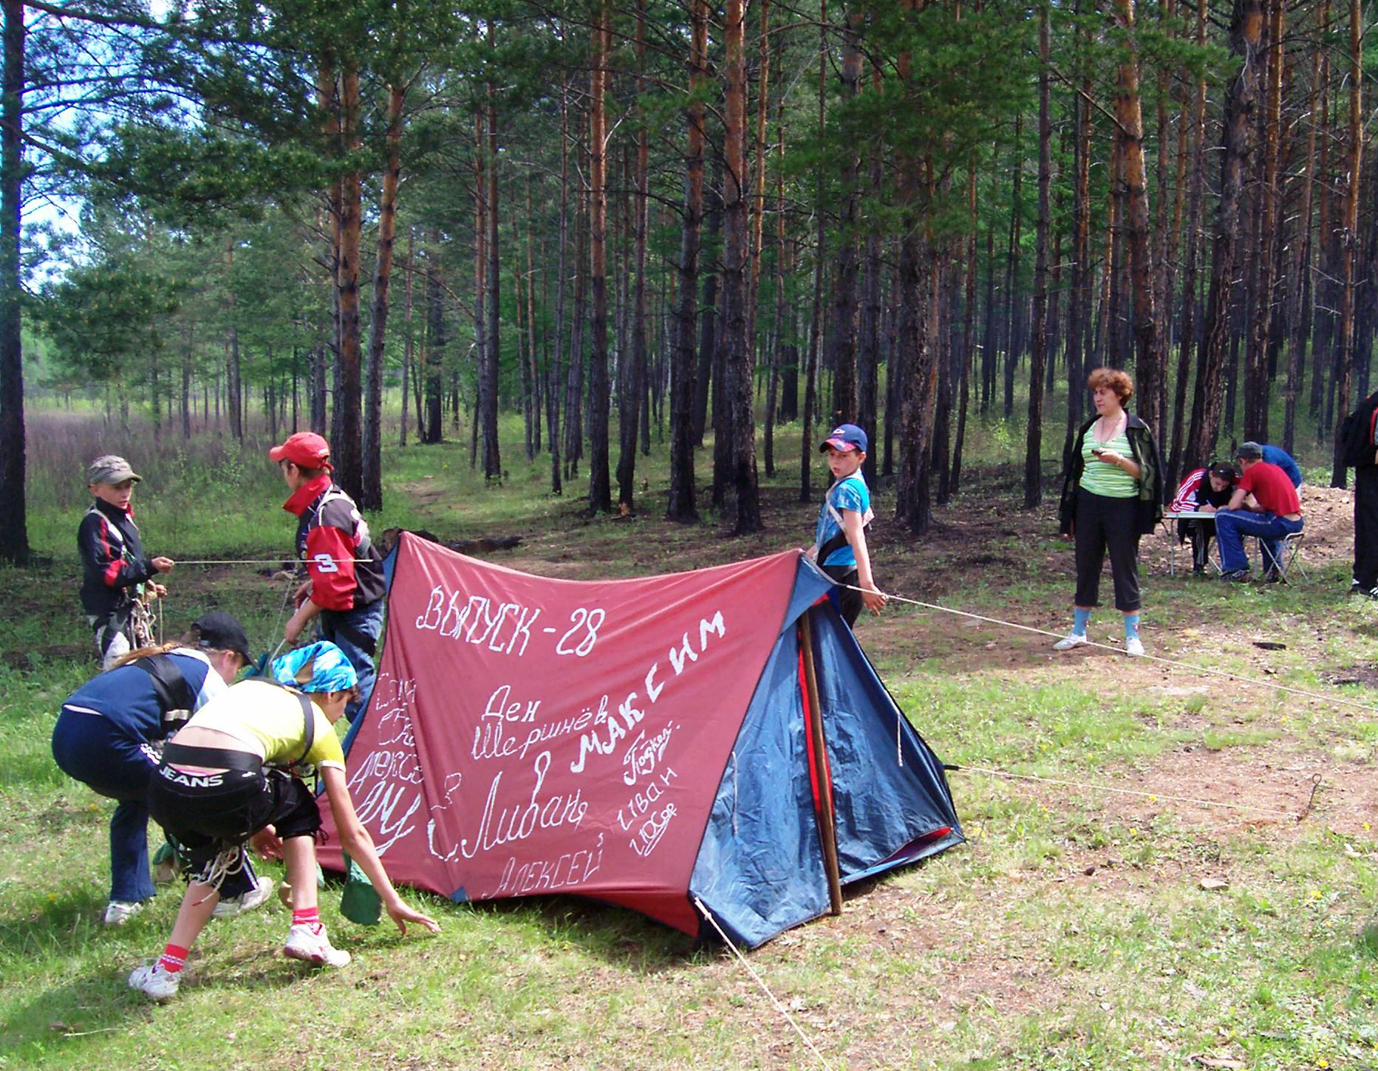

Месяцы | ежегодно | Дальняя перспектива
Сентябрь, октябрь | Субботники по сбору мусора  Экскурсии в лес, классные часы, видеолектории | Посещение зоологического музея в Благовещенске.
Ноябрь, декабрь | Изготовление кормушек.  Экологические игры, изготовление листовок «Внимание ель!» | Участие в конкурсах. Всемирный союз охраны природы
Январь, февраль | Сбор корма для птиц.  Классные часы. Экологические проекты. | Встреча с работниками охраны леса.
Март, апрель | Экологический месячник, День Земли, игры на местности, Листовки «Внимание первоцвет» Классные часы, викторины. | Озеленение.
Май, июнь, июль, август | Спасение мальков, турпоходы, исследования местности. | Фотоохота. Посещение архаринских озёр. Встреча с работниками заповедника.

Ключевые мероприятия по реализации воспитательной программы
№ | Название мероприятия | Форма | Ответственный | Сроки
1 | «Я житель планеты Земля» | Акция | Классный руководитель
2 | «Берегите природу – наш дом! | Конкурс рисунков | Классный руководитель
3 | «Природа в поэзии» | Конкурс стихов о природе родного края | Классный руководитель, родители | Согласно  плану
4 | «Пусть всегда будет солнце» | Экологический  утренник | Классный руководитель | воспит.  работы
5 | Мир вокруг нас (Цветы в легендах и преданиях) | КТД с элементами викторины | Классный руководитель
6 | «Укрась кусочек планеты», «Цветник у школы» | Уборка территории вокруг школы | Классный руководитель
7 | «День Земли» | Праздник | Классный руководитель, родители
8 | Мы в ответе за тех, кого приручили | Рассказы, сказки, беседы | Классный руководитель
9 | «Вот и осень к нам пришла», «Зимушка – зима», «В гости к зелёной аптеке» | Экскурсии в природу | Классный руководитель
10 | Покормите птиц зимой | Мастерская кормушек, викторина | Классный руководитель, родители
11 | День птиц | Выставка плакатов и рисунков; мастерская скворечников; игры, викторины | Классный руководитель, родители | Согласно  плану  воспит.  работы
12 | Дни экологической безопасности | Акции | Классный руководитель, родители

Диагностика
Автор: Н.А.Рыжова
(Смотри приложение № 4)
Показатели сформированности начал экологической культуры

Ф.И. ребенка | Критерии и уровни сформированности  начал экологической культуры
Ф.И. ребенка | Эмоционально-чувственный | Когнитивный | Практический
1.Бойков Саша | Средний | Низкий | Средний
2.Кудрявцев Толя | Средний | Высокий | Средний
3.Мизенина Вика | Высокий | Высокий | Средний
4.Пржиалковский Женя | Высокий | Высокий | Средний
5. Пушечникова Надя | Средний | Средний | Средний
6.Самойлова Руслана | Высокий | Средний | Средний
7.Угренович Миша | Средний | Средний | Средний
8.Ушакова Женя | Низкий | Низкий | Средний
9.Шкуропацкая Саша | Высокий | Высокий | Средний
10. Джумаев Саша | Низкий | Низкий | Средний

Вывод: Показатели сформированности начал экологической культуры показывают, что из общего числа детей 20% показали низкий уровень, 40% - средний уровень и 40% высокий уровень экологической воспитанности. Практически все дети легко ориентируются в мире живой и неживой природы; по побуждению взрослого и частично самостоятельно заботятся об окружающей среде, эмоционально и действенно реагируют на состояние природы.

Общие выводы: Дети проявляют устойчивый и положительный интерес к окружающей среде, выражают сопереживания к объектам природы и окружающим (эмпатии, сочувствия), 80% детей способны видеть красоту окружающего мира, образно воспринимать природу;
У 70% детей наблюдается усвоение знаний, представлений о природе, проявление любознательности;
Средний уровень наблюдается при приобретении элементарных навыков экологически безопасного поведения в быту и природе, умения ухаживать за представителями живой природы; умение прогнозировать некоторые последствия своих поступков.

